**Startschuss für eine grüne Karriere**

***Praktisch, vielseitig, zukunftssicher: Die Ausbildung im Gartenbau***

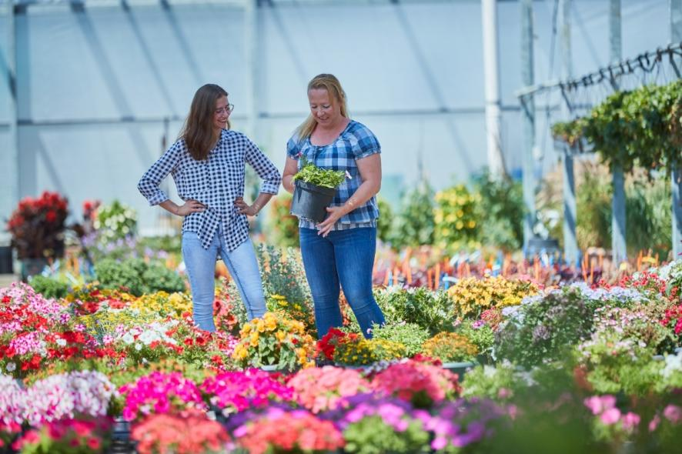(GMH) Es muss nicht immer ein Studium sein: Eine Ausbildung im Gartenbau verbindet von Anfang an Theorie und Praxis und bietet zahlreiche Karrierechancen. Wer gerne mit Pflanzen arbeitet und einen nachhaltigen Beruf mit Perspektive sucht, ist hier genau richtig.

Bildnachweis: GMH

**Bildunterschrift:** Nach der Schule ins Berufsleben starten: mit einer Ausbildung im Gartenbau, die Theorie und Praxis vereint.

Bilddaten in höherer Auflösung unter:   
<https://www.gruenes-medienhaus.de/download/2025/03/GMH-2025-14-01.jpg>

**Praxisnah, abwechslungsreich, zukunftssicher**

Wie schneide ich einen Strauch in Form? Wie lege ich ein Beet an? Wie wähle ich den richtigen Dünger? Fast alles, was angehende Gärtnerinnen und Gärtner im Betrieb und in der Berufsschule lernen, wenden sie bereits während ihrer Ausbildung in der Praxis an. Das erleichtert nicht nur das Lernen, sondern macht auch Spaß. Vor allem, wenn man am Ende des Arbeitstages sieht, was man geschafft hat. Die Ausbildung ist ideal für alle, die sich gerne mit Pflanzen umgeben, gestalterisch arbeiten möchten und sowohl handwerkliches Geschick als auch ein Interesse für ökologische Zusammenhänge mitbringen.

Ob in Parks, auf Friedhöfen, in Gewächshäusern oder auf Feldern – Gärtnerinnen und Gärtner sorgen an den unterschiedlichsten Orten für blühende Landschaften und gesunde Pflanzen. Dabei nutzen sie modernste Technik, von automatisierten Bewässerungssystemen bis hin zu innovativen Anbaumethoden, um effizient und nachhaltig zu arbeiten. Insgesamt sieben verschiedene Fachrichtungen von der Staudengärtnerei bis zum Obst- und Gemüsebau bieten die Möglichkeit, eine grüne Karriere im Gartenbau zu starten.

Für Abiturientinnen und Abiturienten kann die Ausbildung eine praxisnahe Alternative zum Studium sein. Anders als viele Studiengänge bereitet sie nicht nur auf einen konkreten Beruf vor, sondern bildet auch eine gute Basis für vielfältige Weiterbildungen und eröffnet Wege in spezialisierte Bereiche wie etwa die Landschaftsarchitektur. Wer Abitur hat, kann die dreijährige Ausbildung sogar um bis zu ein Jahr verkürzen und so noch schneller ins Berufsleben starten. Außerdem verdient man bereits während der Ausbildungszeit eigenes Geld und steht früher auf eigenen Beinen.

**Beruf mit Verantwortung: Gärtnern für die Umwelt**

Vor dem Hintergrund des Klimawandels gewinnt die Ausbildung zusätzlich an Attraktivität, denn sie bietet die Chance, aktiv zum Klima- und Umweltschutz beizutragen. Ob Stadtbegrünung, klimaresistente Pflanzen oder nachhaltige Landwirtschaft – Gärtnerinnen und Gärtner gestalten mit ihrer Arbeit die Umwelt von morgen mit. Und während nachhaltige Konzepte im Gartenbau an Bedeutung gewinnen, steigt auch der Bedarf an Fachkräften, die sich mit Pflanzen, Böden und ökologischen Kreisläufen auskennen. Wer sich für Natur, Ökologie und den Schutz des Planeten interessiert, findet im Gartenbau eine sinnstiftende Tätigkeit mit Zukunft.

Nach der Ausbildung stehen Gärtnerinnen und Gärtnern zahlreiche Weiterbildungsmöglichkeiten offen. Sie können sich zum Meister bzw. zur Meisterin weiterbilden, ein Studium in Fächern wie Gartenbau oder Landschaftsarchitektur aufnehmen oder sich auf bestimmte Bereiche wie Baumpflege oder Pflanzenproduktion spezialisieren. Auch Weiterbildungen zum Techniker bzw. zur Technikerin oder Betriebswirt bzw. Betriebswirtin im Gartenbau eröffnen neue Karrierewege – zum Beispiel in leitenden Positionen oder der Selbstständigkeit.

**[Kastenelement]  
-----------------------**

**Ausbildung im Gartenbau**

Wer sich in der Natur zuhause fühlt, Lust auf Teamarbeit hat, praktisch veranlagt ist und über eine kreative Ader verfügt, der findet im Gartenbau viele spannende Ausbildungsmöglichkeiten.   
Weitere Infos zur Ausbildung und zu Aufstiegschancen im Gartenbau finden sich unter <https://beruf-gaertner.de/ausbildung-zum-gaertner/> und <https://www.facebook.com/beruf.gartner>.